|  |
| --- |
| Міністерство освіти і науки України  Тернопільський національний технічний університет імені Івана Пулюя |
|  |
| Факультет комп'ютерно-інформаційних систем і програмної інженерії |
| (повна назва факультету ) |
| Кафедра комп’ютерних систем та мереж |
| (повна назва кафедри) |

**КВАЛІФІКАЦІЙНА РОБОТА**

на здобуття освітнього ступеня

|  |  |
| --- | --- |
| **Магістр** | |
| (назва освітнього ступеня) | |
| на тему: | **Технології побудови мережевих інфраструктур на основі** |
| **тонких клієнтів з використанням віртуалізації** | |
|  | |

|  |  |  |  |  |  |  |  |  |  |  |
| --- | --- | --- | --- | --- | --- | --- | --- | --- | --- | --- |
| Виконав: студент(ка) | | | | 6 | | курсу, | | групи | СІм-61 | |
| спеціальності | | 123 «Комп’ютерна інженерія» | | | | | | | | | |
|  | | | | | | | | | | | |
| (шифр і назва спеціальності) | | | | | | | | | |
|  | | |  | |  |  | Прокопюк О.О. | | | | | |
|  | | | (підпис) | |  |  | (прізвище та ініціали) | | | | | |
|  |  | | | | | | | | | | | |
| Керівник | | |  | |  |  | Жаровський Р.О. | | | | | |
|  | | | (підпис) | |  |  | (прізвище та ініціали) | | | | | |
| Нормоконтроль | | |  | |  |  | Луцик Н.С. | | | | | |
|  | | | (підпис) | |  |  | (прізвище та ініціали) | | | | | |
| Завідувач кафедри | | |  | |  |  | Осухівська Г.М. | | | | | |
|  | | | (підпис) | |  |  | (прізвище та ініціали) | | | | | |
| Рецензент | | |  | |  |  |  | | | | | |

Тернопіль

2022

|  |  |  |  |  |  |
| --- | --- | --- | --- | --- | --- |
| Міністерство освіти і науки України  Тернопільський національний технічний університет імені Івана Пулюя | | | | | |
|  | | | | | |
| Факультет | комп'ютерно-інформаційних систем і програмної інженерії | | | | |
|  | (повна назва факультету) | | | | |
| Кафедра | комп’ютерних систем та мереж | | | | |
|  | (повна назва кафедри) | | | | |
|  | |  | | | |
|  | |  | ЗАТВЕРДЖУЮ | | |
|  | |  | Завідувач кафедри | | |
|  | |  |  |  | *Осухівська Г.М.* |
|  | |  | (підпис) |  | (прізвище та ініціали) |
|  | |  | « ____ » ______________ 2022 р. | | |

**ЗАВДАННЯ**

**НА КВАЛІФІКАЦІЙНУ РОБОТУ**

|  |  |  |  |  |  |  |  |  |  |
| --- | --- | --- | --- | --- | --- | --- | --- | --- | --- |
| на здобуття освітнього ступеня | | | | | | | | *Магістр* | |
|  | | | | | | | | (назва освітнього ступеня) | |
| за спеціальністю | | | | | *123 «Комп’ютерна інженерія»* | | | | |
|  | | | | | (шифр і назва спеціальності) | | | | |
| студенту | | | Прокопюк Олені Олександрівні | | | | | | |
|  | | | **(прізвище, ім’я, по батькові)** | | | | | | |
| 1. Тема роботи | | | | *Технології побудови мережевих інфрастуктур на основі тонких клієнтів* | | | | | |
| *з використанням віртуалізації* | | | | | | | | | |
| Керівник роботи | | | | | | Жаровський Р.О. | | | |
|  | | | | | | (прізвище, ім’я, по батькові, науковий ступінь, вчене звання) | | | |
| Затверджені наказом ректора від «»  *2022* року №  *.* | | | | | | | | | |
|  | 2. Термін подання студентом завершеної роботи | | | | | | | | *.12.2022 р.* |
|  | 3. Вихідні дані до роботи | | | | | | *SoftGrid, SystemGuard, тонкі клієнти, Laravel 4.0* | | |
|  | *Сервер з встановленою серверною ОС, VMware з 12,* | | | | | | | | |
|  | *SQL Server, 12 ПК з встановленим VMware та OS Linux з SQL Server.* | | | | | | | | |
| 4. Зміст роботи (перелік питань, які потрібно розробити) | | | | | | | | | |
| *Вступ* | | | | | | | | | |
| *1. Характеристика та аналіз роботи мережевих інфраструктур з використанням* *віртуалізаці**ї* | | | | | | | | | |
| *2.* *Аналіз* *методів організації мережевих інфраструктур на основі тонких клієнтів для навчального* | | | | | | | | | |
| *3. Проектування методу побудови мережевих інфраструктур на основі тонких клієнтів* | | | | | | | | | |
| *4. Охорона праці та безпека в надзвичайних ситуаціях* | | | | | | | | | |
| *Висновки* | | | | | | | | | |
| 5. Перелік графічного матеріалу (з точним зазначенням обов’язкових креслень, слайдів) | | | | | | | | | |
|  | | *1. Актуальність технологій віртуалізації* | | | | | | | | |
|  | | *2. Задачі і практична цінність дослідження* | | | | | | | | |
|  | | *3. Аналіз методу підключення на основі тонких клієнтів для навчального закладу* | | | | | | | | |
|  | | *4. Аналіз роботи мережевих інфраструктур з використанням віртуалізації* | | | | | | | | |
|  | | *5. Аналіз підключення тонких клієнтів до сервера* | | | | | | | | |
|  | | *6. Висновки* | | | | | | | | |

6. Консультанти розділів роботи

|  |  |  |  |
| --- | --- | --- | --- |
| Розділ | Прізвище, ініціали та посада консультанта | Підпис, дата | |
| завдання видав | завдання  прийняв |
| *Безпека життєдіяльності,* |  |  |  |
| *основи охорони праці* |  |  |  |
|  |  |  |  |
|  |  |  |  |
|  |  |  |  |
|  |  |  |  |
|  |  |  |  |
|  |  |  |  |

|  |  |
| --- | --- |
| 7. Дата видачі завдання |  |

КАЛЕНДАРНИЙ ПЛАН

|  |  |  |  |
| --- | --- | --- | --- |
| №  з/п | Назва етапів роботи | Термін виконання етапів роботи | Примітка |
| 1 | *Актуальність і мета дослідження технології віртуалізації навчальних закладах.* |  | *виконано* |
| 2 | *Визначення задач дослідження, об’єкту і предмет, наукової новизни і практичної цінності дослідження.* |  | *виконано* |
| 3 | *Аналіз роботи мережевих інфраструктур з використанням віртуалізації* |  | *виконано* |
| 4 | *Аналіз методів на основі тонких клієнтів для навчального закладу* |  | *виконано* |
| 5 | *Розробка віртуальної бібліотеки* |  | *виконано* |
| 6 | *Охорона праці та безпека в надзвичайних ситуаціях* |  | *виконано* |
| 7 | *Оформлення пояснювальної записки і графічного матеріалу* |  | *виконано* |
| 8 | *Попередній захист дипломної роботи магістра* |  |  |
| 9 | *Захист дипломної роботи магістра* |  |  |
|  |  |  |  |
|  |  |  |  |
|  |  |  |  |
|  |  |  |  |
|  |  |  |  |
|  |  |  |  |

|  |  |  |  |
| --- | --- | --- | --- |
| Студент |  |  | Прокопюк О.О. |
|  | (підпис) |  | (прізвище та ініціали) |
| Керівник роботи |  |  | Жаровський Р.О. |
|  | (підпис) |  | (прізвище та ініціали) |

АННОТАЦІЯ

Технології побудови мережевих інфраструктур на основі тонких клієнтів з використанням віртуалізації// Магістерська робота // Прокопюк Олена Олександрівна // ТНТУ, комп’ютерна інженерія, група СІд-2 // Тернопіль, 2022 // с. – 55, рис. – 13, аркушів А1 – 6, додат. – 1, бібліогр. – 22.

Ключові слова: віртуалізація, сервер, тонкий клієнт, операційна система, електронна бібліотека, VMware, гіпервізор, віртуальна машина.

Тема даної кваліфікаційної роботи магістра є актуальною, адже в наш час ми спостерігаємо проблему швидкого старіння апаратних засобів і постійну необхідність його оновлення. Це дуже дорогі процеси. Хмарні технології дозволяють вирішити цю проблему, однак, вимагають створення програмного забезпечення, яке візьме на себе функцію управління всіма процесами. На прикладі, завдання автоматизації навчального процесу було проведено його оптимізацію та реалізацію на основі інноваційних технологій віртуалізації та хмарних обчислень. В даній роботі розглядаються питання запровадження тонких клієнтів та віртуалізації навчальних додатків.

ABSTRACT

Technologies for building network infrastructures based on thin clients using virtualization // Master's thesis // Olena Oleksandrivna Prokopyuk // TNTU, computer engineering, СIд-2 group // Ternopil, 2022 // p. – 55, fig. – 13, sheets A1 - 6 app. - 1, ref. - 22.

Keywords: virtualization, server, thin client, operating system, electronic library, VMware, hypervisor, virtual machine.

The topic of this master's qualification work is relevant, because nowadays we are observing the problem of rapid aging of hardware and the constant need for its renewal. These are very expensive processes. Cloud technologies allow solving this problem, however, require the creation of software that will take over the function of managing all processes. For example, the task of automating the educational process was optimized and implemented on the basis of innovative technologies of virtualization and cloud computing. This paper examines the issue of the introduction of thin clients and virtualization of educational applications.

ЗМІСТ

АННОТАЦІЯ 4

ПЕРЕЛІК ОСНОВНИХ УМОВНИХ ПОЗНАЧЕНЬ, СИМВОЛІВ І СКОРОЧЕНЬ.. 8

ВСТУП ………………………………………………………………………………….9

РОЗДІЛ 1 ХАРАКТЕРИСТИКА ТА АНАЛІЗ РОБОТИ МЕРЕЖЕВИХ ІНФРАСТРУКТУР З ВИКОРИСТАННЯМ ВІРТУАЛІЗАЦІЇ 11

1.1 Віртуалізація мережевих інфраструктур. 11

1.2. Аналіз віртуалізації програм. 13

РОЗДІЛ 2 АНАЛІЗ МЕТОДІВ ОРГАНІЗАЦІЇ МЕРЕЖЕВИХ ІНФРАСТРУКТУР НА ОСНОВІ ТОНКИХ КЛІЄНТІВ ДЛЯ НАВЧАЛЬНОГО ЗАКЛАДУ 22

2.1 Концепція 22

2.2 Огляд існуючих рішень 25

2.3 Захист даних 26

2.4 Економічна сторона 27

2.5 Окупність 30

РОЗДІЛ 3 ПРОЕКТУВАННЯ МЕТОДУ ПОБУДОВИ МЕРЕЖЕВИХ ІНФРАСТРУКТУР НА ОСНОВІ ТОНКИХ КЛІЄНТІВ 32

3.1 Організаційна структура 34

3.2. Перелік та опис основних сутностей предметної області 35

3.3. Концептуальне проектування 36

РОЗДІЛ 4 ОХОРОНА ПРАЦІ ТА БЕЗПЕКА В НАДЗВИЧАЙНИХ СИТУАЦІЯХ …………………………………………………………………………………...39

4.1 Охорона праці 39

4.2 Оцінка безпеки мережевих інфраструктур в надзвичайних ситуаціях 43

ВИСНОВОК 47

СПИСОК ВИКОРИСТАНИХ ДЖЕРЕЛ 48

ДОДАТОК А 51

ПЕРЕЛІК ОСНОВНИХ УМОВНИХ ПОЗНАЧЕНЬ, СИМВОЛІВ І СКОРОЧЕНЬ

IT - Інформаційні технології

ПЗ - Програмне забезпечення

ВМ – Віртуальна машина

ОС чи OS – Операційна Система чи Operation System

ПК чи PC – Персональний Комп'ютер чи Personal Computer

БД - База Даних

VDI - Virtual Desktop Infrastructure

RDP - Remote Desktop Protocol

SLAT - Second Level Address Translation

SCCM - System Center Configuration Manager

ЦОД – Центр обробки даних

ВСТУП

**Актуальність теми.** Віртуалізація на даний час є одним з найбільш перспективних і прибуткових рішень в IT-індустрії. Технологія віртуалізації, яка дозволяє розділяти різні компоненти ІТ-системи один від одного. Також використовується для консолідації серверних ресурсів, систем зберігання даних і створення клієнтських робочих просторів, які дозволяють користувачам отримувати доступ до робочих профілів з будь-якої точки.

З часу своєї появи терміни «віртуалізація» та «віртуальна машина» набули безліч різних значень та вживалися у різних контекстах. В даний час безліч компаній прагнуть увійти в майнстрім комп'ютерних технологій. Сучасний стан у технологіях віртуалізації очолюється компаніями VM Ware, Citrix, Microsoft та Oracle.

**Мета кваліфікаційної роботи.** Мета роботи полягає в дослідженні систем віртуалізації і розробці на базі віртуальних серверів ЦОД навчального закладу

**Задачі кваліфікаційної роботи:**

* провести дослідження методів і засобів віртуалізації;
* провести порівняльний аналіз платформ віртуалізації та гіпервізорів;
* оптимально здійснити вибір програмних засобів для організації роботи системи віртуалізації;
* розробити структуру, підібрати апаратне і програмне забезпечення для створення бібліотеки на базі віртуальних сервісів.

Відповідно до цілей та завдань кваліфікаційної роботи визначено її об'єкт та предмет дослідження.

**Об’єкт дослідження:** система організації бібліотеки на фреймворку Laravel 4.0 з використанням тонких клієнтів.

**Предмет дослідження:** процес роботи в віртуальному середовищі бібліотеки, стабільність роботи тонких клієнтів.

**Методи дослідження:** застосування технології віртуалізації в робочих процес навчання під час проведення занять.

**Наукова новизна роботи** полягає у створенні віртуального середовища для навчального процесу, що дало можливість спростити роботу, як користувача, так і адміністратора системи.

**Практичне значення результатів кваліфікаційної роботи.** Полягає в розробці практичних рекомендацій роботи даного типу програмного забезпечення.

**Публікації**.

1. Наталія Ромашевська, Олена Прокопюк, Руслан Жаровський. Використання технологій віртуалізації у процесі навчання студентів. Матеріали X **науково**-технічної конференції Тернопільського національного технічного університету імені Івана Пулюя «Інформаційні моделі, системи та технології» (7-8 грудня 2022 року) с.141.
2. Олена Прокопюк, Наталія Ромашевська, Яна Войтович, Руслан Жаровський. Автоматизаця та оптимізація навчального процесу в вищих навчальних закладах. Матеріали X науково-технічної конференції Тернопільського національного технічного університету імені Івана Пулюя «Інформаційні моделі, системи та технології» (7-8 грудня 2022 року). с.121.

**Структура роботи.** До складу кваліфікаційної роботи магістра входить розрахунково-пояснювальна записка. Розрахунково-пояснювальна записка містить вступ, 4 розділи, загальні висновки, список використаної літератури і додатки. Обсяг роботи: розрахунково-пояснювальна записка – 55 арк. формату А4.

РОЗДІЛ 1  
ХАРАКТЕРИСТИКА ТА АНАЛІЗ РОБОТИ МЕРЕЖЕВИХ ІНФРАСТРУКТУР З ВИКОРИСТАННЯМ ВІРТУАЛІЗАЦІЇ

* 1. 1.1 Віртуалізація мережевих інфраструктур.

Сам термін «віртуалізація» у обчислювальній техніці з'явився у шістдесятих роках минулого століття разом із терміном «віртуальна машина». Це стосується продуктів віртуалізації апаратних та програмних платформ. У той час віртуалізація була швидше цікавим технічним винаходом, ніж перспективною технологією. Розробки в галузі віртуалізації у 60-х та 70-х роках в основному проводилися IBM. Поява експериментальної системи підкачування IBM M44/44X вперше запровадила термін «віртуальна машина». Однак у 90-х роках став очевидним потенціал підходу до віртуалізації. Зростання апаратних можливостей призвело до можливості використання кількох віртуальних машин на одній фізичній платформі.

Впровадження віртуалізації має кілька цілей:

* формування однакового погляду на зберігання даних незалежно від фізичної природи та топології систем зберігання;
* створення єдиної точки управління, що співіснує з аналогічними точками управління серверами, операційними та файловими системами;
* можливість вибору накопичувачів, що найбільше відповідають заданим вимогам QoS і, отже, розвитку та підтримки гетерогенних мереж зберігання;
* забезпечення високої готовності, масштабованості, безпеки та інших експлуатаційних показників.

Лідерами віртуалізації додатків на ринку є фірми Microsoft, Vmware, Citrix.

Консолідація серверів.

Програми, які зараз працюють на серверах ІТ-інфраструктури компанії, спричиняють помірне навантаження (в середньому 5-15%) на апаратні ресурси сервера. Віртуалізація дозволяє нам перейти від цих фізичних серверів до віртуальних і розмістити їх усіх на одному фізичному сервері, щоб підвищити їх використання до 60-80%, збільшити використання обладнання та значно скоротити обладнання та технічне обслуговування. економить енергію та заощаджує електроенергію. Консолідація серверів показана на рис.1.1.

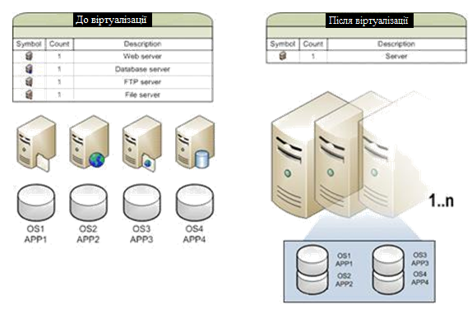

Рис. 1.1. Консолідація серверів

Переглянемо перелік переваг, які отримуємо, впровадивши термінальні сервери:

оптимізація встановлення оновлень. Так як ви встановлюєте все на один сервер, до якого підключаються тонкі клієнти, оновлення та встановлення нового програмного забезпечення у вас займає хвилини;

збільшення швидкості інсталяції нових робочих місць. При використанні термінальних клієнтів – 5 – 10 хвилин, на підключення кабелів та налаштування клієнта;

зниження витрат обслуговування. Як уже багато разів говорилося, тонкий клієнт – це пристрій, який невибагливий в обслуговуванні, і зовсім не вимагає уваги з боку системного адміністратора У разі термінальних клієнтів вам необхідно підтримувати тільки операційну систему на термінальному сервері;

ліцензування. Власне ліцензування тонких клієнтів коштує набагато дешевше, ніж ліцензування повноцінних робочих станцій;

Технологія термінальних серверів бере свій початок із мейнфреймів, і в ній закладені основні принципи тих часів:

запуск програми відбувається на сервері, але його відображення йде на клієнтському робочому місці;

по мережі передаються образи екрана, натискання клавіш і рух миші.

* 1. 1.2. Аналіз віртуалізації програм.

При віртуалізації програм відбувається відділення рівня конфігурації програми від ОС. Програми можуть працювати на клієнтських комп'ютерах, включаючи настільні ПК, сервери та переносні комп'ютери. Ці програми не потрібно встановлювати, а керувати ними можна з центру.

Кожна програма залежить від своєї ОС з низки причин, включаючи розподіл пам'яті, драйвери пристрою та багато іншого. Проблеми несумісності додатків та операційних систем можуть бути вирішені за рахунок віртуалізації сервера чи уявлень. Однак для усунення проблем несумісності двох додатків, встановлених в одній копії ОС, потрібно виконати віртуалізацію додатків.

При віртуалізації додатків кожен додаток працює у своєму власному захищеному середовищі виконання, яке ізолює його від інших додатків та від основної ОС. Це спрощує процес розгортання, програми більше не конфліктують із версіями бібліотек DLL або інших загальних ресурсів середовища, необхідність тестування нових програм на наявність конфліктів з наявними програмами зводиться до мінімуму. Віртуальні програми можуть працювати поряд із звичайними встановленими програмами, тому немає необхідності виконувати загальну віртуалізацію.

Технологія Virtual Desktop Infrastructure (VDI). Як і віртуалізація програм, технологія VDI є досить популярною. Користувач замість доступу до термінального сервера надає доступ до своєї власної операційної системи, але лише вона знаходиться в центрі обробки даних у вигляді віртуальної машини. Користувач, отримавши таку віртуальну машину, може працювати так само, як і на локальній робочій станції. На відміну від термінальних технологій, VDI має такі наступні переваги:

* повна ізоляція додатків. На відміну від термінальних серверів, додатки виконуються в операційній системі користувача, тому ризики несумісності з термінальним сервером виключені;повний контроль ресурсів;
* кожен користувач має власне оточення. Користувач може як завгодно персоналізувати свою особисту машину. Тепер керувати віртуальними машинами у центрі обробки даних у рази простіше, ніж звичайними робочими станціями. Для розуміння відмінностей термінальних технологій та VDI достатньо подивитися на рис. 1.2, 1.3.

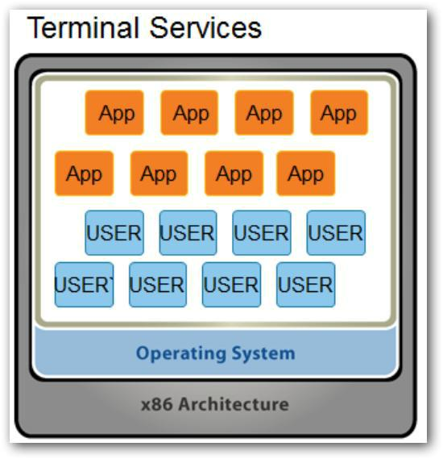

Рис 1.2. Відмінність термінальних технологій та Virtual Desktop Infrastructure

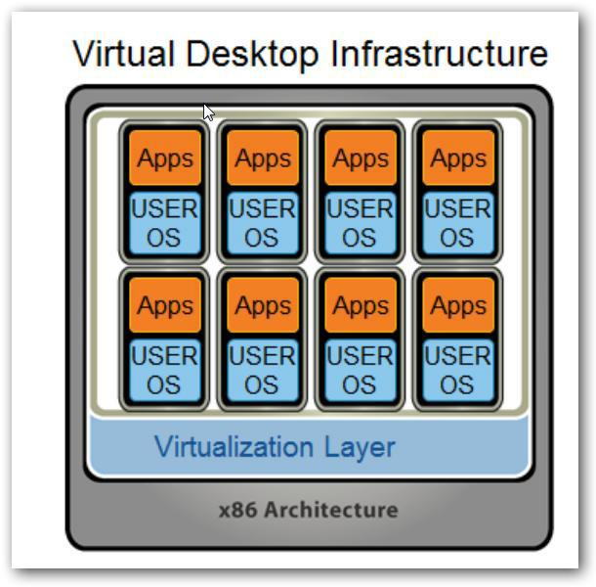

Рис. 1.3. Відмінність термінальних технологій та Virtual Desktop Infrastructure

Наступна програма для огляду RemoteFX, яка дозволяє користувачеві комфортно працювати за протоколом віддаленого робочого столу (Remote Desktop Protocol, RDP) з відео високою чіткістю та іншою складною графікою в будь-яких форматах - включаючи Silverlight, Direct3D 9.0c, трьохвимірні моделі і, звичайно, Windows Aero. . Крім того, він забезпечує повну підтримку двосторонньої синхронної аудіопередачі та низькорівневе підключення будь-яких пристроїв USB до віддаленої робочої станції. Але не все таки безхмарно як здається, технологія має свої вимоги до серверного обладнання:

* процесори на сервері повинні підтримувати Second Level Address Translation (SLAT);
* відеокарта на сервері повинна підтримувати DirectX 9.0c і DirectX 10.0 і мати достатній обсяг відеопам'яті, якого вистачить виконання завдань у всіх віртуальних машинах залежно від дозволу екрана;
* якщо в сервері встановлено кілька відеокарт або підключено кілька пристроїв формату appliance, такі пристрої повинні бути на однакових графічних чіпах;
* жива міграція віртуальних машин, у яких використовується RemoteFX, потребує наявності на серверах однакових відеокарт.

Всі перелічені варіанти використання віртуальних машин є лише сферами їх застосування в даний момент.

Віртуальні програми SoftGrid.

Віртуалізація програм дозволяє запускати програми локально та економити ресурси сервера, усуває єдині точки відмови та знімає обмеження на роботу в мережі. Рішення для віртуалізації програм SoftGrid забезпечує аналогічне «пісочниці» середовище під назвою SystemGuard, в якому програми можуть виконуватися на комп'ютерах користувачів без локальної установки операційної системи.

Віртуальне середовище SystemGuard. SystemGuard — віртуальне прикладне середовище, яке містить усі необхідні додатку елементи, такі як файли, дані реєстру, COM-об'єкти та інформація про середовище. Сумісні з SoftGrid програми не потрібно встановлювати в основній операційній системі, але вони взаємодіють з операційною системою відповідно до певних правил, щоб уникнути зайвого дублювання даних у віртуалізованому просторі.

Як показано на екрані 1, додаток взаємодіє з ресурсами, які видаються їй звичайною операційною системою, з повними правами запису та читання в середовищі SystemGuard. SystemGuard суворо контрольовано взаємодіє зі справжньою операційною системою. Інформацію про налаштування можна прочитати, але не змінити. Дані профілю та документів можуть бути змінені в операційній системі, яка дозволяє зберігати дані та параметри середовища між сеансами.

Віртуальне середовище складається з кількох віртуальних елементів для областей операційної системи, які використовуються програмами. Якщо програма намагається прочитати щось із реєстру, а дані реєстру у віртуальному реєстрі відсутні, запит читання передається операційній системі (екран 2). Запити запису завжди надходять до віртуального реєстру. Той самий процес застосовується для віртуальної файлової системи. Наприклад, віртуальний шар гарантує, що бібліотеки DLL, що використовуються програмою, завжди зчитуються спочатку із середовища SystemGuard. Це дозволяє уникнути конфліктів із локальними версіями. Якщо програма потребує служби, то компонент Virtual Services забезпечує функціонування служби в SystemGuard непомітно для будь-якої іншої програми, що виконується в операційній системі. Існують також віртуальні підсистеми для середовища COM.

Додаткові вимоги до ресурсів. SystemGuard створює менше навантаження на ресурси, ніж може здатися. Крім дискового простору для кешування програми, яка зазвичай менша, ніж для локально встановленої програми, віртуалізована програма споживає менш ніж на 1% більше ресурсів процесора, ніж невіртуалізована програма. Причина в тому, що основна частина додаткового навантаження посідає ініціалізацію SystemGuard і відкривання програми, а чи не на етап його виконання. Крім того, потреба в пам'яті при виконанні віртуалізованих програм, як правило, нижче, ніж при виконанні звичайних.

Пам'ять, що займається програмою, можна розділити на пул, що вивантажується, і пул, що не вивантажується. Більшість програм працюють усередині вивантажуваного пулу пам'яті. Вміст пула, що вивантажується, можна при необхідно записати на диск, а пам'ять, що використовується віртуалізованим додатком, така сама, як для локально встановлених програм. Єдина додаткова вимога до пам'яті – 20 Мбайт для клієнта SoftGrid. Пул, що не вивантажується, використовується для важливих даних операційної системи, які не можна зберегти на диску.

Налаштування (наприклад, дані реєстру) зазвичай завантажуються в ядро під час початкового запуску комп'ютера. Коли завантажуються програми, реєстр зростає та займає більше місця, що призводить до збільшення часу завантаження (для областей реєстру HKEY_LOCAL_MACHINE та HKEY_CLASSES) або процедур реєстрації (HKEY_CURRENT_USER).

Для програм SoftGrid жодні дані до реєстру комп'ютера не записуються. Дані, необхідні для програми, завантажуються при необхідності в процесі виконання.

Економляться і ресурси мережного каналу зв'язку, оскільки SoftGrid доставляє клієнту віртуалізовані програми та компоненти на вимогу. Також при віртуалізації робочих місць немає необхідності пересилати «важкий» контент додатків каналами зв'язку. Термінальна сесія тонкого клієнта використовує менше 256 Кбіт/с трафіку. Схема підключення тонких клієнтів наведена на рис. 1.4.

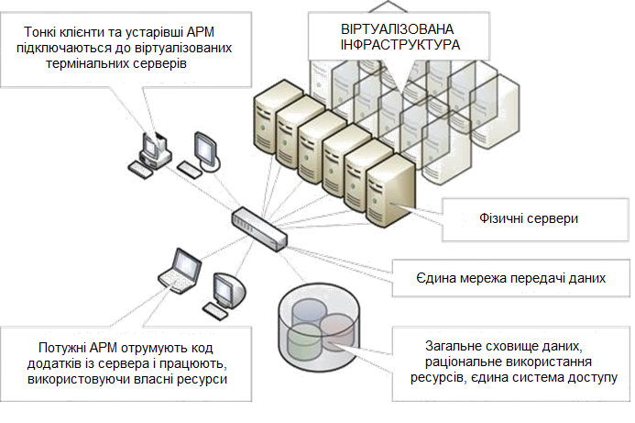Рис. 1.4. Схема підключення тонких клієнтів

Спочатку є лише піктограма програми на робочому столі клієнта. Коли використовується програма, SoftGrid послідовно витягує компоненти програми, значно прискорюючи його запуск. Доставляються лише необхідні компоненти програми, що заощаджує місце на диску клієнта.

Ще одна цікава перевага полягає в тому, що при використанні SoftGrid із серверами терміналів не потрібне «терапевтичне перезавантаження». SoftGrid відрізняється надзвичайною компактністю при виконанні та акуратно видаляє «сміття» після закриття програми.

Компоненти SoftGrid.

Комплекс SoftGrid складається з п'яти основних компонентів, які дозволяють створювати програми SystemGuard та розміщувати їх на клієнтах.

System Center Virtual Application Server. Забезпечує потокову передачу SoftGrid-сумісних програм клієнтам і перевіряє наявність у клієнта прав запуску програми. SoftGrid Data Store. Зберігає дані про середовище SoftGrid. Схема підключення через систему SoftGrid надана на рис. 1.5.

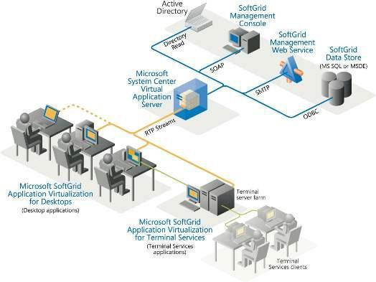

Рис. 1.5. Схема підключення тонких клієнтів через систему SoftGrid

SoftGrid Management Web Service. Інтерфейс між консоллю SoftGrid Management Console та сховищем SoftGrid Data Store. Використовує Microsoft .NET Framework 1.1 та пізніші версії. Необхідні Microsoft IIS 5.0 або пізніша версія та розширення ASP .NET. Схема підключення через систему SoftGrid надана на рис. 1.6.

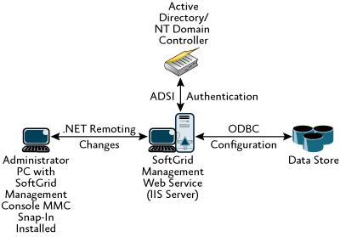

Рис. 1.6. Схема підключення тонких клієнтів через систему SoftGrid

SoftGrid Client.

Локально встановлена служба, яка виконується на комп'ютері користувача; взаємодіє з сервером віртуальної програми, щоб отримати потоковий додаток і кешувати його для використання, навіть якщо клієнт не підключений до мережі. Клієнт також містить середовище SystemGuard для динамічного виконання віртуалізованої програми.

SoftGrid Sequencer.

Інструмент на основі майстра, який використовується для створення потокового додатку з вихідного варіанта програми. Цей процес знайомий користувачам таких програм, як WinINSTALL, яка створює .msi-файл на основі процедури встановлення програми. По суті перетворення програми складається з трьох етапів: конфігурування пакета; встановлення програми, в ході якої майстер відстежує зміни, що вносяться в операційну систему в ході установки програми, у тому числі зміни у файловій системі, реєстрі і реєстрації компонентів; власне запуск програми - важливий етап, оскільки при першому використанні SoftGrid визначає пріоритет даних для потокової передачі клієнту в залежності від того, які компоненти використовуються першими при запуску програми (компонент, що завантажується в першу чергу, відомий як Feature Block 1 - FB1 - потоку). Тому не потрібно чекати завершення пересилки перед запуском програми.

Існують додаткові компоненти, інтегровані з рішенням System Center Configuration Manager (SCCM), які дозволяють використовувати SCCM для дистрибуції, і навіть окремий клієнт серед середовища типу сервера терміналів (зокрема Citrix). У цій статті недостатньо місця для опису цих компонентів, але про них слід знати, якщо передбачається використовувати SCCM або сервери терміналів.

Віртуалізація додатків - перспективний напрямок. За допомогою SoftGrid нескладно без значних витрат перетворити програми на віртуальні. Крім того, середовище SystemGuard забезпечує одночасне виконання програм, усуваючи проблеми сумісності. Процес експериментальної віртуалізації Microsoft Office XP та Office 2003 був гладким та інтуїтивно зрозумілим. У наступній статті буде розказано про застосування віртуалізованих програм SoftGrid.

Основні результати, які отримано в даному розділі:

1. Проведено аналіз програмних засобів для віртуалізації, описана їхня робота та специфіка встановлення та обслуговування.

2. Досліджено особливості роботи програми з тонкими клієнтами в мережевих інфраструктурах.

3. Проаналізовані програмні засоби, які використовуються для роботи у віртуальному середовищі. На основі цього, прийнято рішення зупинитись на програмі SoftGrid, яка на даному етапі дослідження є досить зручною та актуальною.

РОЗДІЛ 2  
АНАЛІЗ МЕТОДІВ ОРГАНІЗАЦІЇ МЕРЕЖЕВИХ ІНФРАСТРУКТУР НА ОСНОВІ ТОНКИХ КЛІЄНТІВ ДЛЯ НАВЧАЛЬНОГО ЗАКЛАДУ

* 1. 2.1 Концепція

Суть нашої концепції передбачає, що у кожному університеті чи коледжі має існувати розширюваний і масштабований DATA CENTER – ЦОД – (Центр обробки даних). Заняття відбуваються у комп'ютерних класах, ці класи обладнані тонкими чи нульовими клієнтами. Усі класи підключені до ЦОДу. (рис. 2.1). Для кожної дисципліни створюються спеціальні «образи» для проведення занять з усіх дисциплін, що вивчаються.

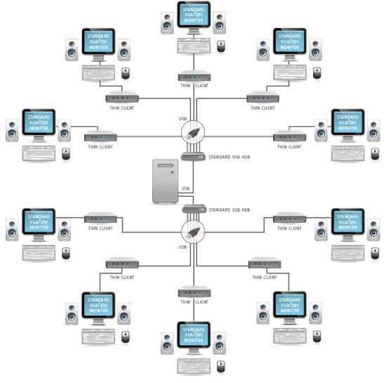

Рис. 2.1. Схема підключення тонких клієнтів до сервера

На перервах між заняттями оператор ЦОД завантажує необхідні «образи» для проведення заняття. Дані образи містять лише необхідне програмне забезпечення та додаткове програмне забезпечення, яке відстежує всі дії студента. Усі студенти отримують однотипні завдання. Відстеження програмного забезпечення після закінчення заняття створить звіт про всі дії студента, з допомогою якого викладач може об'єктивно оцінити знання студента з цього предмета. Схема підключення тонких клієнтів до Сервера наведена на рис. 2.1.

Програмне забезпечення може аналізувати дії студента на основі заздалегідь закладених критеріїв. Після того, як заняття будуть завершені, наступний предмет можна проводити в тому ж кабінеті, необхідно лише завантажити новий чистий образ системи або програми на тонкі клієнти.

Віртуальні програми SoftGrid. Віртуалізація програм дозволяє запускати програми локально та економити ресурси сервера, усуває єдині точки відмови та знімає обмеження на роботу в мережі. Рішення для віртуалізації програм SoftGrid забезпечує аналогічне «пісочниці» середовище під назвою SystemGuard, в якому програми можуть виконуватися на комп'ютерах користувачів без локальної установки операційної системи.

SystemGuard — віртуальне прикладне середовище, яке містить усі необхідні додатку елементи, такі як файли, дані реєстру, COM-об'єкти та інформація про середовище. Сумісні з SoftGrid програми не потрібно встановлювати в основній операційній системі, але вони взаємодіють з операційною системою відповідно до певних правил, щоб уникнути зайвого дублювання даних у віртуалізованому просторі.

Як показано на рис. 2.2, додаток взаємодіє з ресурсами, які видаються їй звичайною операційною системою, з повними правами запису та читання у середовищі SystemGuard. SystemGuard суворо контрольовано взаємодіє зі справжньою операційною системою. Інформацію про налаштування можна прочитати, але не змінити.

Дані профілю та документів можуть бути змінені в операційній системі, яка дозволяє зберігати дані та параметри середовища між сеансами.

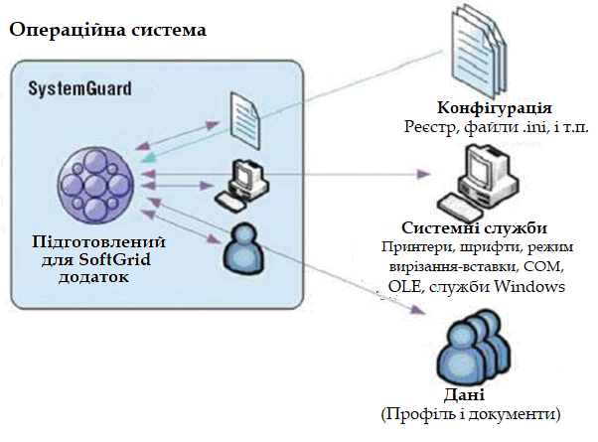

Рис.2.2. Взаємодія програм у середовищі SystemGuard

Так само дане рішення дозволяє використовувати віртуалізацію додатків віддалено, все, що необхідно це лише VPN. (рис. 2.3)

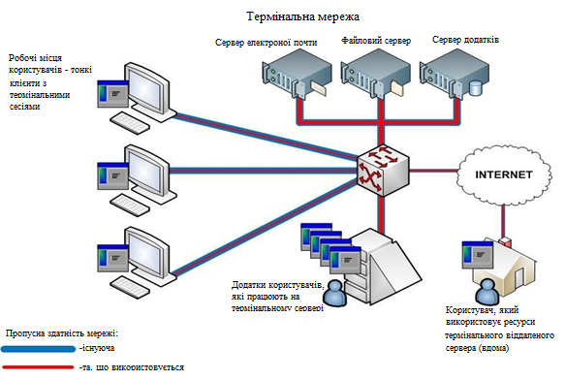

Рис. 2.3. Підключення через VPN

* 1. 2.2 Огляд існуючих рішень

Провівши огляд та аналіз стеку рішень можна зробити висновок, що запропоноване нами поєднання VDI та SystemGuard буде достатньо ефективним у випадку створення віртуальної бібліотеки для навчального закладу, про що свідчить аналогічне дослідження , результати якого опубліковані в [16] «Систему можна умовно розділити на 5 рівнів: хост операційна система, віртуальна машина, гостьова операційна система, VPN, засоби розпаралелювання. У якості хост системи може виступати будьяка ОС, в якій є або можуть бути встановлені засоби віртуалізації. Для Windows є такі віртуальні машини як HYPER-V, VMware, Virtual Server, MS VIRTUALPC. Зокрема, VMware і HYPER-V підтримують технологію Intel VT, яка істотно збільшує продуктивність віртуальних машин. Для Unix систем є Xen, OPENVZ,KVM, VIRTUALBOX та інші».

Також опрацьовано та проведено дослідження, результати якого опубліковано [15] «Технології віртуалізації реалізовані в гіпервізорах, таких як VMware ESX, Microsoft Hyper-V або Xen, які дозволяють створювати віртуальні машини. При цьому потрібно враховувати ряд проблем, що виникають в сучасних ЦОД, які можна частково вирішити, шляхом переміщення віртуальних машин.

Основні переваги концепції

1. ЦОД є центром управління навчальним процесом коледжу або університету;
2. оновлення (upgrade) Hardware & Software проходить лише на ЦОДі, що суттєво економить витрати на комп'ютерне обладнання;
3. у комп'ютерних класах використовуються тонкі (thin) та нульові (zero) клієнти;
4. обчислювальна потужність ЦОД може використовуватися для наукових досліджень;
5. використання віртуалізації збільшує ефективність використання комп'ютерної техніки з 10% до 70 – 80%;
6. на кафедрі ІС підготовлені за технологіями віртуалізації та хмарних обчислень три студенти дипломника та один магістрант.
   1. 2.3 Захист даних

Наша концепція дає змогу забезпечити надійність даних. Навіть при успішному несанкціонованому проникненні мережі на один віртуальний сервер інші віртуальні сервери залишаються недоторканими. Так само всі дані про користувача та його дані будуть зберігатися на окремому сервері, якому буде мати доступ лише сервер на якому буде віртуалізована сама програма.

Також значно спрощується процес делегування повноважень. Можна передати права на адміністрування віртуальним сервером довіреній особі, не переживаючи про перетин повноважень при управління процесами, розміщеними на інших серверах.

На одному комп'ютері можливе використання серверів під керуванням різних операційних систем, наприклад, Windows та FreeBSD.

Можливість підтримки старих операційних систем з метою забезпечення сумісності.

При виході нової версії операційної системи, стару версію можна підтримувати на віртуальній машині, доки повністю обкатана нова ОС. І навпаки, можна «підняти» нову ОС на віртуальній машині та випробувати її без шкоди для основної системи.

Можливість ізолювати потенційно небезпечні оточення.

Якщо якийсь додаток або компонент викликає сумніви щодо його надійності та захищеності, можна використовувати його на віртуальній машині без небезпеки пошкодити життєво важливі компоненти системи. Таке ізольоване середовище називають також "пісочницею" (sandbox). Крім цього, можна створювати віртуальні машини, обмежені безпековими політиками (наприклад, машина перестане запускатися через два тижні).

Іноді потрібно використовувати задану апаратну конфігурацію (процесорний час, кількість оперативної та дискової пам'яті, що виділяється) при перевірці працездатності додатків у певних умовах. Досить складно без віртуальної машини «загнати» фізичну машину за таких умов. У віртуальних машинах це пара кліків миші.

* 1. 2.4 Економічна сторона

На першому місці йде, як не дивно, придбання нових робочих місць (і заміна старих). У середньому робочий ПК застаріває за 4-5 років:"висихають" блоки живлення, "сиплються" накопичувачі, дуже часто (ви не уявляєте, наскільки часто) виходять з ладу монітори. Робочі місця, що відпрацювали повний п'ятирічний цикл виглядають не найкращим чином: система «засмічена», вінчестер регулярно хрумтить обмежувачами ходу головок, що зчитують, конденсатори в дешевому блоці живлення приходять в некондиційний стан, а вже про кількість пилу всередині системника і говорити нічого.

Тонкий клієнт (що All-in-One рішення, що окремі «коробочки») часто позбавлений всіх цих проблем як конструктивно, так і ідеологічно, а сам по собі він не старіє - обчислювальні потужності консолідовані в серверній стійці, гнучкість і масштабованість якої закладена в самої ідеї віртуалізованих робочих місць (рис.2.5).

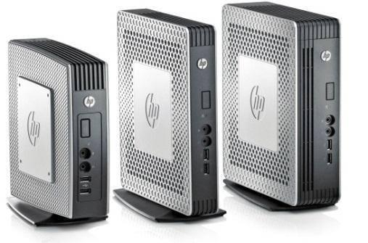

Рис.2.5. Вигляд тонкого клієнта

Друга витратна стаття – електроенергія. Витрата електроенергії навіть з урахуванням споживання потужних серверів і СГД виявляється на 30-50% нижчою, і це ставлення тим більше, чим старший парк ваших комп'ютерів. Даються взнаки дешеві блоки живлення з не найвищим ККД, їх деградація, нераціональне використання потужності.

Третя видаткова стаття - фонд оплати праці. Припустимо, у кабінеті 20 комп'ютерів і 2-3 сервери. Один системний/мережевий адміністратор обслуговує і “софтвейр”, і апаратну частину., таких у кабінетів в одному корпусі може налічуватися до 20. Так само існують інші корпуси, які можуть знаходитися за кілька кілометрів один від друга. Час від часу їх треба лагодити, чистити, обслуговувати, а всі ці операції вимагають кваліфікованих фахівців, і одним універсальним фахівцем не обійтися. До того ж, будь-яка апаратна поломка персонального комп'ютера призводить до простоїв у навчанні студентів. Впровадження тонких клієнтів дозволяє ефективно знизити обсяг обслуговуючого персоналу, так і витрати на ремонт і обслуговування тонких клієнтів.

Крім переваг які були описані вище, існують і складності, які чекатимуть при впровадженні тонких клієнтів.

Витрати.

Найбільші «споживачі» фінансів у VDI – тонкі клієнти, сервери та системи зберігання даних. Причому витрати на купівлю клієнтів, серверів та жорстких дисків приблизно рівні, а в сумі становлять понад половину витрат.

Другим за величиною витратним пунктом є ліцензійна сторона питання: серверні операційні системи, клієнтські операційні системи, сам гіпервізор і спеціалізоване програмне забезпечення вимагають грошей, і не малих, правда на звичайні робочі місця також потрібно купити операційну систему, весь набір софту і сказати відразу, що буде дешевше, звичайні ліцензії чи ліцензії для віртуалізованих робочих місць складно.

Третій пункт – навчання персоналу. Витрати на навчання вважаються дуже умовними, оскільки для користувачів практично нічого не змінюється, а адміністратори та обслуговуючий персонал зазвичай широкопрофільні фахівці, та й технологія віртуалізації не повинна створювати зайвих проблем, для того її і розробляли, щоб працювати було простіше і вигідніше.

Перехід на віртуалізовані робочі місця. Перш ніж планувати повний перехід навчального закладу на тонкі клієнти, слід переконатися в економічній ефективності переходу, розглянути основні моделі переведення робочих місць на VDI та оцінити масштаб робіт.

Необхідно розглянути такі питання:

Як давно оновлювався парк ПК?

* парк комп'ютерів оновлювався 1-2 роки тому;
* парк комп'ютерів оновлювався 4-5 років тому;
* парк комп'ютерів не оновлювався.

Скільки у навчальному закладі робочих місць, які швидко та безболісно можна перекласти на VDI?

* у нас багато інженерів, які працюють разом над одним проектом (його різними частинами);
* у нас багато вузькоспеціалізованих фахівців, яким потрібні різні за своїми можливостями ПК.

Наскільки надійними є поточні комп'ютери і як часто вимагають уваги?

* постійно ламається;
* трапляються поломки, але, як правило, все лікується за кілька годин;
* у нас надійні та якісні комп'ютери, якщо проблеми і трапляються, то тільки із софтом/з вини користувача.

Якщо парк комп'ютерів зношений, а надійність їх викликає у техперсоналу побоювання — міняти такі комп'ютери необхідно відразу (або поступово, у міру виходу з ладу, перевівши весь парк ПК у режим тонких клієнтів).

Так як у навчальних закладах робочі місця використовуються для одноманітних завдань, використання тонких клієнтів є чудовою рекомендацією для таких предметів як: інформатика, математичний аналіз, бази даних та багато інших предметів. Заміна ПК на віртуалізовані робочі місця дозволить заощаджувати на обслуговуванні парку техніки та на рахунках за електрику. Інженерним командам також підійдуть віртуалізовані робочі місця (у якихось випадках VDI, в якихось RDS, обидві технології мають свої особливості та переваги), а мультимоніторні тонкі клієнти дозволять зручно працювати навіть із найскладнішим софтом.

* 1. 2.5 Окупність

Окупність безпосередньо залежатиме від того, як і в яких кількостях впроваджуються тонкі клієнти замість звичайних ПК. Використання поточних робочих місць як термінали для VDI дозволяє заощадити на «стартовому пакеті», але не позбавляє тих операційних витрат, які пов'язані з обслуговуванням цих комп'ютерів.

* даному випадку потрібно розрахувати, скільки буде коштувати обслуговування робочих місць, наприклад, ще 2-3 роки (3 роки - саме той термін, коли економічний ефект від впровадження VDI стає очевидним), наскільки зменшаться витрати за ті самі 2-3 роки, якщо замінити ці комп'ютери тонкими клієнтами.

Детальний аналіз поточної обстановки у навчальному закладі, оцінка пропозицій компаній-інтеграторів VDI та висока надійність віртуалізованих робочих місць дозволять знизити кількість витрат через кілька років, істотно покращивши як умови навчання студентів, так і якість викладачів.

Організація навчального процесу.

Заняття проходять у комп'ютерних класах, які будуть обладнані тонкими або нульовими клієнтами. Усі класи підключені до ЦОДу. Для кожної дисципліни створюються спеціальні «образи» для проведення занять з усіх дисциплін, що вивчаються. Відповідно до розкладу на перервах між заняттями оператор ЦОД завантажує необхідні «образи» для проведення заняття.

Дані образи містять лише необхідне програмне забезпечення для даної дисципліни. Студенти можуть відразу приступати до виконання завдань, які поставив перед ними викладач. Ці завдання будуть розміщені на локальному веб-сервері. Кожен заходить під своїм логіном – паролем, і після цього студент обирає необхідний предмет.

Висновки до розділу 2:

1. Проведено дослідження на основі впроваджених технологій в інших навчальних закладів
2. Аналіз взаємодії компонентів програми SystemGuard.
3. Проаналізовано захист даних, розглянули економічну діяльність, окупність та витрати.

РОЗДІЛ 3  
ПРОЕКТУВАННЯ МЕТОДУ ПОБУДОВИ МЕРЕЖЕВИХ ІНФРАСТРУКТУР НА ОСНОВІ ТОНКИХ КЛІЄНТІВ

Роботи по впровадженню технологій віртуалізації повинні йти в загальному руслі розвитку інформаційних технологій університету. Повинен бути створений єдиний віртуальний учбовий простір, основу якого складуть, в інтеграції з Українським інститутом інформаційних технологій в освіті [1], інструментальні портали підготовки і доставки електронних засобів навчання, сервери тестування знань, спеціалізовані системи відеоконференцій для дистанційного проведення лекцій, бібліотеки і сховища учбових матеріалів. Все це об'єднується в єдине сервіс-орієнтоване середовище.

Попереджаючи опис реально створеної в цій роботі концепції тонких клієнтів та оптимізації навчальних процесів, коротко зупинимося на загальних міркуваннях [8,10], які визначили характер підходу, що використовується, до впровадження розроблюваних систем. Ця обставина є важливою, у тому числі з погляду нових підходів до креативного споживання [11], а також до створення нових організаційних форм, таких як навчально-наукові інноваційні кластери, які зараз створюються в Україні [12-14]. Крім того, аналіз, який дається нижче наслідуючи [15], дозволяє показати, що підхід, що використовується в даній роботі, повністю відповідає уявленням логістика інновацій, зокрема, поняття інноваційних заходів [15].

Існує ще один критерій для оцінки нововведення з погляду його здатності стати ядром інноваційного кластера. Це – можливість поетапного впровадження системи пов'язаних один з одним винаходів, технологій тощо, коли кожен наступний крок відповідає не просто виконанню окремого етапу впроваджувальних робіт, але супроводжується створенням потужностей, здатних приносити безпосередній прибуток (інноваційні сходи). Видається доцільним оцінювати суть результатів, одержуваних у рамках програм.

Для оптимізації навчальних процесів у вищому навчальному закладі була розроблена програма, що дозволяє зібрати всі методички, лекції, додаткові матеріали на одному веб-порталі, з якого студенти та викладачі зможуть отримати доступ до навчальних матеріалів.

Саме програмне забезпечення для віртуалізації є таким, що вимагає для своєї роботи потужних серверних конфігурацій. Недоліком є лише те, що всі віртуальні машини працюють під однією і такою самою версією ОС. Це не дозволяє, наприклад, запустити Linux і Windows на одній машині. Оскільки для різних проектів потрібні різні ОС, необхідно користуватися універсальними рішеннями. Як правило, на серверах частіше встановлено ПО для Linux, на клієнтських машинах – для Windows. Система була розроблена на фреймворку Laravel 4.0. Платформа була обрана через широкі можливості даного фреймворку. Ключові особливості, що лежать в основі архітектури Laravel:

Пакети — дозволяють створювати модулі у форматі Composer і підключати їх до програми Laravel. Багато додаткових функцій вже доступні у вигляді таких модулів.

Eloquent ORM — це PHP-реалізація шаблону проектування ActiveRecord. Ви можете чітко визначити зв'язки між об'єктами бази даних. Типовий конструктор запитів Laravel Fluent працює на базі ядра Eloquent.

Логіка програми – частина розробленої програми, яка оголошується за допомогою контролерів або маршрутів (функцій завершення). Синтаксис оголошення подібний до того, який використовується у системі Sinatra.

Змінює зв’язки маршрутизації між створеними програмою посиланнями та маршрутами, дозволяючи автоматичні оновлення пов’язаних посилань для зміни останніх. Під час створення посилання з іменованим маршрутом Laravel автоматично згенерує для вас кінцеву URL-адресу.

Контролер REST — це додатковий рівень для розділення логіки обробки для запитів HTTP GET і POST. Автозавантаження класів - механізм для автозавантаження класів PHP без включення файлів визначення. Завантаження за вимогою запобігає завантаженню непотрібних компонентів. Завантажуються лише ті, які фактично використовуються.

Композитор представлень — це блок коду, який виконується під час генерації представлення (шаблону).

Інверсія керування (Інверсія керування) – ви можете отримати екземпляр об’єкта за принципом зворотного керування. Його також можна використовувати для створення та отримання одиночних об’єктів.

Migrations — це система контролю версій бази даних. Розгортання та оновлення програми спрощено, оскільки зміни в коді програми можна зіставити зі змінами, які необхідно внести в структуру бази даних.

Unit Tests (модульні тести) - відіграють дуже велику роль у Laravel. Laravel містить низку тестів для запобігання регресії (збій через оновлення коду чи інші виправлення помилок). Пагінація - спрощує створення сторінки та замінює різні способи вирішення цього завдання єдиним механізмом, вбудованим у Laravel.

Сторінковий висновок (англ. pagination) – спрощує генерацію сторінок, замінюючи різні способи вирішення цього завдання єдиним механізмом, вбудованим у Laravel.

Оскільки Laravel являється PHP-фреймворком, його досить легко обслуговувати локально. Він являє собою 2 інструменти для управління локальною розробкою:

* Valet, який використовується для завантаження локальної машини і попередньо вбудованої конфігурації Vagrant (Homestead);
* Composer, який являє собою менеджер пакетів і встановлює їх за замовчуванням. Це ряд папок і файлів, які відображають згоду взаємодії фреймворка з іншими інструментами, у яких відкритий вихідний код.
  1. 3.1 Організаційна структура

Студенти можуть заходити на сайт та завантажувати необхідну інформацію. Викладачі завантажують контент для навчання.

Опис операцій:

1. Викладач здійснює кілька видів операцій:заповнення дисципліни навчальними матеріалами. Адміністратор здійснює кілька видів операцій:
2. заклад Викладачів та Зав. кафедри до системи; створення на початку року дисципліни.
3. Зав.кафедри може робити все те саме, що і Викладач, але також може переглядати звіт за семестр, в якому відображені всі дисципліни його кафедри та наявність навчальних матеріалів
   1. 3.2. Перелік та опис основних сутностей предметної області

Факультет - навчально-науковий та адміністративний структурний підрозділ вищого навчального закладу, який здійснює підготовку студентів та аспірантів за однією або декількома спорідненими спеціальностями, підвищення кваліфікації фахівців, а також керівництво науково-дослідною діяльністю кафедр, які він об'єднує.

Дисципліна - курс, за яким відповідно до програми та навчального плану ведеться підготовка учнів у рамках профілю навчального закладу та обраної ними спеціальності.

Викладач – Співробітник, який викладає Дисципліну.

Студент – учень вищого навчального закладу.

Зав Кафедри – керівник кафедри у вищих навчальних закладах, як правило, професор, доктор наук. Завідувач кафедри несе персональну відповідальність за організацію навчальної, методичної, наукової (зокрема, підготовка аспірантів) та інших робіт на кафедрі.

Електронна бібліотека – впорядкована колекція різноманітних електронних документів (у тому числі книг), забезпечених засобами навігації та пошуку. Може бути веб-сайтом, де поступово накопичуються різні тексти (частіше літературні, але також будь-які інші, аж до комп'ютерних програм) і медіафайли, кожен з яких самодостатній і в будь-який момент може бути затребуваний читачем (рис.3.1).

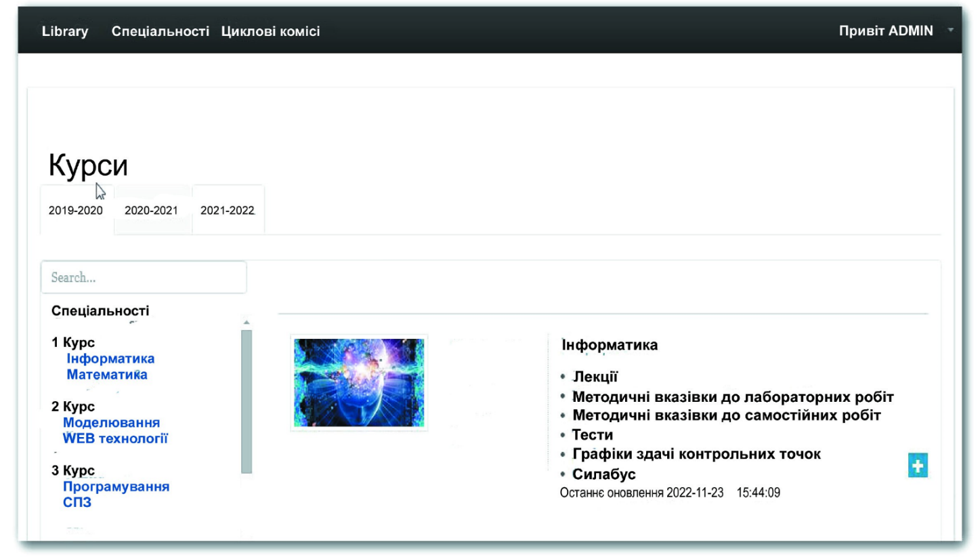

Рис. 3.1. Приклад сторінки Курси в електронній бібліотеці

* 1. 3.3. Концептуальне проектування

Для електронної бібліотеки ми виявили такі джерела інформації:

* викладачі;
* зав.кафедри;
* адміністратор.

Співробітник (який і є адміністратором) керує системою, вводить дані до БД, виконує запити, оновлює БД.система має бути проста у використанні. Інтерфейс основного меню має бути дуже зручним; система має забезпечувати безпеку. Це здійснюється за допомогою паролів та прав доступу; система повинна бути повністю інтегрована, тобто повинні бути виключені надмірність даних та надлишкові оновлення. Система має гарантувати цілісність БД.

Враховуючи особливості даної системи, розглянутої в аналізі предметної області, виділимо основні таблиці та зв'язки між ними, надані на попередній діаграмі сутностей, яка наведена на рис. 3.2.

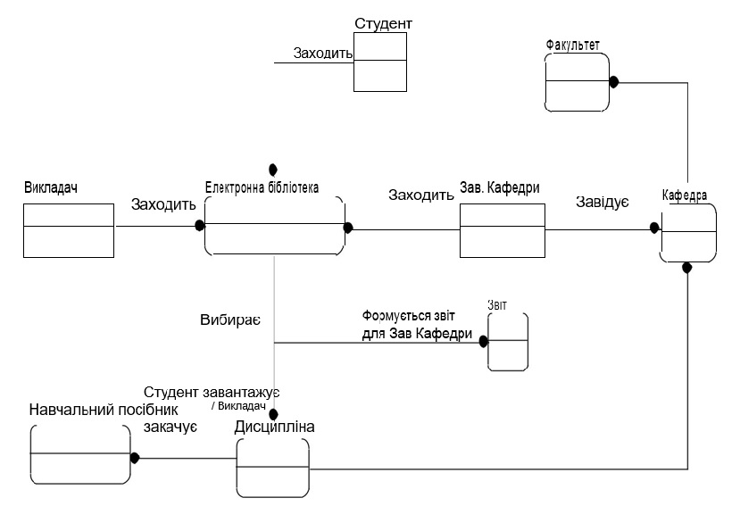



Рис. 3.2. Діаграма сутностей

Діаграма прецедентів.

Для характеристики взаємодії користувачів із базами даних застосовується діаграма прецедентів.

Розглянемо типовий приклад реєстрації студентів на курси.

1. Студент (або новий користувач системи), який є створений в системі.
2. Зав. Кафедри, викладач вибирає курс, який буде читати.
3. Зав.Кафедри отримує можливість створити курс.
4. Викладач має можливість завантажити матеріал зі свого курсу.
5. Студент має можливість завантажувати свої практичні роботи і отримувати завдання.

Діаграма прецедентів або варіантів використання показана на рис.3.3.

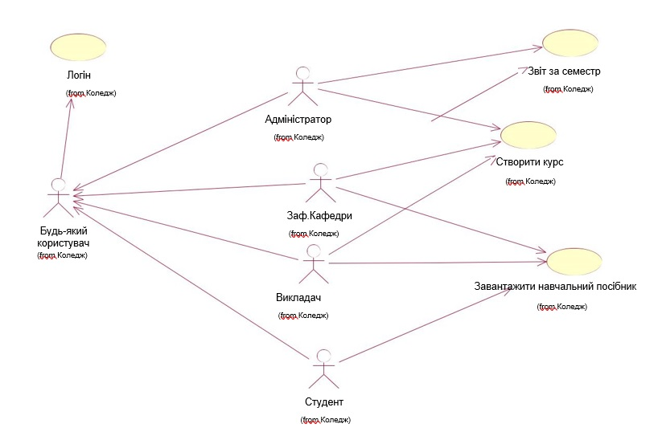

Рис. 3.3. Діаграма прецедентів

Висновки для розділу 3.

1. Запропоновано апаратну платформу.
2. Проведено огляд аналогічних рішень в інших навчальних закладах.
3. Опрацьовано методику створення електронної бібліотеки на віртуальній платформі Laravel, яка базується на VDI та SystemGuard.
4. Результатом проведеної роботи є тестовий запуск електронної бібліотеки.

РОЗДІЛ 4  
ОХОРОНА ПРАЦІ ТА БЕЗПЕКА В НАДЗВИЧАЙНИХ СИТУАЦІЯХ

* 1. 4.1 Охорона праці

При роботі та дослідженні засобів і методів віртуалізації є дотримання вимог протипожежної безпеки при роботі із віртуальними машинами, техніка безпеки і з дотриманням охорони праці. Основними регламентуючими нормативними документами охорони праці користувачів ПК є, а також Примірна інструкція з охорони праці під час експлуатації електронно-обчислювальних машин, затверджена наказом Міністерства доходів і зборів України від 5 вересня 2013 р. № 443, ДБН В.2.5-56:2014 «Системи протипожежного захисту».

Для збереження працездатності й попередження розвитку захворювань опорно-рухового апарату користувачів ЕОМ необхідно організувати для них робочі місця, що відповідають вимогам НПАОП 0.00-7.15-18 «Вимоги щодо безпеки та захисту здоров’я працівників під час роботи з екранними пристроями».

Відповідно до інструкції з охорони праці під час експлуатації електронно-обчислювальних машин, затверджена наказом Міністерства доходів і зборів України від 5 вересня 2013 р. № 443 конструкція робочого місця й розташування всіх його елементів повинна відповідати антропометричним, фізичним і психологічним вимогам. Велике значення має також характер роботи. Зокрема, при організації робочого місця користувача ЕОМ повинні бути дотримані наступні основні умови:

- оптимальне розміщення устаткування, що входить до складу робочого місця;

- достатній робочий простір, що дозволяє здійснювати всі необхідні рухи й переміщення;

- необхідно природне й штучне освітлення для виконання поставлених завдань;

- рівень акустичного шуму не повинен перевищувати допустимого значення.

Згідно вимог ДСТУ 8604:2015 «Дизайн і ергономіка. Робоче місце для виконання робіт у положенні сидячи. Загальні ергономічні вимоги». Головними елементами робочого місця користувача є письмовий стіл і крісло. Основним робочим положенням є положення сидячи.

Робоча поза сидячи викликає мінімальне стомлення користувача ЕОМ. Раціональне планування робочого місця передбачає чіткий порядок і сталість розміщення предметів, засобів праці й документації.

Моторне поле - простір робочого місця, у якому можуть здійснюватися рухові дії людини.

Максимальна зона досяжності рук - це частина моторного поля робочого місця, обмеженого дугами, описуваними максимально витягнутими руками при русі їх у плечовому суглобі.

Оптимальна зона - частина моторного поля робочого місця, обмеженого дугами, описуваними передпліччями при русі в ліктьових суглобах з опорою в точці ліктя й з відносно нерухомим плечем.

Оптимальне розміщення предметів праці й документації в зонах досяжності рук:

- монітор розміщається в зоні а (у центрі);

- клавіатура - у зоні г/д;

- системний блок розміщається в зоні б (ліворуч);

- плоттер перебуває в зоні а (праворуч);

- документація - у зоні легкої досяжності долоні - в (ліворуч) - література й документація, необхідна при роботі;

- висота стола повинна бути обрана з урахуванням можливості сидіти вільно, у зручній позі, при необхідності опираючись на підлокітники;

- нижня частина стола повинна бути сконструйована так, щоб користувач ЕОМ міг зручно сидіти, не був змушений підтискати ноги;

- поверхня стола повинна мати властивості, що виключають появу відблисків у полі зору програміста;

-конструкція стола повинна передбачати наявність висувних ящиків (не менш 3 для зберігання документації, листингів, особистих речей).

Параметри робочого місця сгідно згідно з вимогами ДСанПіН 3.3.2.007-98 вибираються відповідно до антропометричних характеристик. При використанні цих даних у розрахунках варто виходити з максимальних антропометричних характеристик.

При роботі в положенні сидячи рекомендуються наступні параметри робочого простору:

* ширина - не менш 700мм;
* глибина - не менш 400мм;
* висота робочої поверхні стола над підлогою 700-750мм.
* Оптимальними розмірами стола є:
* висота 710мм;
* довжина стола 1300мм;
* ширина стола 650мм.

Під робочою поверхнею має бути передбачений простір для ніг:

* висота - не менш 600мм;
* ширина - не менш 500мм;
* глибина - не менш 400мм.

Важливим елементом робочого місця користувача ЕОМ є крісло. При проектуванні крісла виходять із того, що при будь-якому робочому положенні користувача його поза повинна бути фізіологічно правильною, тобто положення частин тіла повинне бути оптимальним. Для задоволення вимог фізіології, що випливають із аналізу положення тіла людини в положенні сидячи, конструкція робочого сидіння повинна задовольняти наступним основним вимогам:

- допускати можливість зміни положення тіла, тобто забезпечувати вільне переміщення корпуса й кінцівок тіла;

- допускати регулювання висоти залежно від росту працюючої людини ( у межах від 400 до 550мм );

- радіус кривизни в горизонтальній площині 400мм;

 -кут нахилу спинки повинен змінюватися в межах 90-110° до площини сидіння.

Раціональний режим праці та відпочинку передбачає дотримання певної тривалості безперервної роботи на персональному комп'ютері і перерв. Для попередження передчасної стомлюваності користувачів ПК рекомендується організовувати робочу зміну шляхом чергування робіт з використанням персонального комп'ютера і без нього.

При виникненні у працюючих з ПК зорового дискомфорту та інших несприятливих суб'єктивних відчуттів, незважаючи на дотримання санітарно-гігієнічних і ергономічних вимог, рекомендується застосовувати індивідуальний підхід з обмеженням часу роботи з ПК.

У випадках, коли характер роботи вимагає постійної взаємодії з ВДТ (набір текстів або введення даних тощо) з напругою уваги та зосередженості, при виключенні можливості періодичного перемикання на інші види трудової діяльності, не пов'язані з ПК, рекомендується організація перерв на 10 -15 хвилин через кожні 45-60 хвилин роботи. Тривалість безперервної роботи з ВДТ без регламентованого перерви не повинна перевищувати однієї години.

Користувачам ПК, виконують роботу з високим рівнем напруженості, рекомендовано психологічне розвантаження під час регламентованих перерв і в кінці робочого дня в спеціально обладнаних приміщеннях (кімната психологічного розвантаження).

Згідно ДБН В.2.5-28:2018 «Природне і штучне освітлення» освітлення офісного приміщення може бути природним, штучним та суміщеним, коли не достатнє за нормами природне освітлення доповнюється штучним.

Природне освітлення - освітлення приміщень денним світлом, що проникає через світлові прорізи в зовнішніх конструкціях, що обгороджують, приміщень. Природне освітлення характеризується тим, що міняється в широких межах залежно від часу дня, пори року, характеру області й ряду інших факторів.

Штучне освітлення підрозділяється на робоче, аварійне, евакуаційне, охоронне. Робоче освітлення, у свою чергу, може бути загальним або комбінованим. Загальне - освітлення, при якому світильники розміщаються у верхній зоні приміщення рівномірно або стосовно до розташування встаткування. Комбіноване - освітлення, при якому до загального додається місцеве освітлення.

Вимоги до освітленості в приміщеннях, де встановлені комп'ютери, що випливають: при виконанні зорових робіт високої точності загальна освітленість повинна становити 300лк, а комбінована - 750лк; аналогічні вимоги при виконанні робіт середньої точності - 200 й 300лк відповідно.

Усі дослідження засобів і методів віртуалізації виконуються вимоги безпеки, що є запорукою належним умовам праці.

* 1. 4.2 Оцінка безпеки мережевих інфраструктур в надзвичайних ситуаціях

Моніторинг небезпек, що можуть причинити надзвичайну ситуацію, проводиться на основі Наказу Міністерства України з питань надзвичайних ситуацій та у справах захисту населення від наслідків Чорнобильської катастрофи «Про затвердження Положення про моніторинг потенційно небезпечних об’єктів» від 06.11.2003 р. № 425.

Статтями 39-42 Кодексу цивільного захисту України визначено, що навчання населення діям у надзвичайних ситуаціях здійснюється:

* за місцем роботи – працюючого населення;
* за місцем навчання – дітей дошкільного віку, учнів та студентів.

«Порядок здійснення навчання населення діям у надзвичайних ситуаціях» затверджений постановою Кабінету Міністрів України від 26 червня 2013 р. № 444, визначає, що організація навчання працюючого населення покладається на ДСНС, Раду міністрів Автономної Республіки Крим, місцеві державні адміністрації, органи місцевого самоврядування. А навчання учнів та студентів – на МОН.

Підготовка студентів до дій у надзвичайних ситуаціях, що передбачає здобуття знань і вмінь з питань особистої безпеки в умовах загрози та виникнення надзвичайної ситуації, користування засобами захисту від її наслідків, вивчення правил пожежної безпеки та основ цивільного захисту, здійснюється під час вивчення предметів «Основи здоров’я» та «Захист України».

Існує функціональна підсистема навчання дітей дошкільного віку, учнів та студентів діям у надзвичайних ситуаціях (з питань безпеки життєдіяльності) єдиної державної системи цивільного захисту, Положення про цю систему затверджено наказом Міністерства освіти і науки України від 21.11.2016 № 1400.

Надзвичайні ситуації класифікують за характером походження, ступенем поширення, розміром людських втрат і матеріальних збитків.

Залежно від характеру походження подій, що можуть зумовити виникнення надзвичайних ситуацій на території України, визначають такі види надзвичайних ситуацій:

- техногенного характеру;

- природного характеру;

- соціального характеру;

- воєнного характеру [17].

У Законі України «Про захист населення і територій від надзвичайних ситуацій техногенного і природного характеру» враховані вимоги сформованих обставин і часу, визначені завдання, принципи і способи захисту населення в надзвичайних ситуаціях.

Основними завданнями захисту населення і території від надзвичайних ситуацій техногенного і природного характеру [17]:

розроблення і реалізація нормативно-правових актів, додержання державних технічних норм та стандартів з питань забезпечення захисту населення і територій від наслідків надзвичайних ситуацій;

забезпечення готовності органів управління, сил і засобів до дій, призначених для запобігання надзвичайним ситуаціям, та реагування на них;

розроблення та забезпечення заходів щодо запобігання виникненню надзвичайних ситуацій;

збирання та аналітичне опрацювання інформації про надзвичайні ситуації;

оповіщення населення про загрозу та виникнення надзвичайної ситуації і своєчасне та достовірне інформування його про наявну обстановку і вжиті заходи;

організація захисту населення (персоналу) та надання безкоштовної медичної допомоги;

навчання та тренування населення способам захисту в разі виникнення надзвичайних ситуацій;

Захист населення в НС (цивільний захист) ґрунтується на таких основних принципах[17]:

1) гарантування та забезпечення державою конституційних прав громадян на захист життя, здоров'я та власності;

2) комплексного підходу до вирішення завдань цивільного захисту;

3) пріоритетності завдань, спрямованих на рятування життя та збереження здоров'я громадян;

4) максимально можливого, економічно обґрунтованого зменшення ризику виникнення надзвичайних ситуацій;

5) централізації управління, єдиноначальності, підпорядкованості, статутної дисципліни Оперативно-рятувальної служби цивільного захисту, аварійно- рятувальних служб;

6) гласності, прозорості, вільного отримання та поширення публічної інформації про стан цивільного захисту, крім обмежень, встановлених законом;

7) добровільності – у разі залучення громадян до здійснення заходів цивільного захисту, пов'язаних з ризиком для їхнього життя і здоров'я;

8) відповідальності посадових осіб органів державної влади та органів місцевого самоврядування за дотримання вимог законодавства з питань цивільного захисту;

9) виправданого ризику та відповідальності керівників сил цивільного захисту за забезпечення безпеки під час проведення аварійно-рятувальних та інших невідкладних робіт.

У сфері захисту населення і території від НС можна віднести:

- інформування та оповіщення;

-спостереження;

-укриття в захисних спорудах;

-евакуаційні заходи;

-інженерний захист;

-медичний захист;

-радіаційний та хімічний захист.

В закладах освіти можливі такі надзвичайні ситуації, як пожежа, небезпека, яка загрожує життю і діяльності людини, що на даний час залежить від військового стану України, а також руйнування, які тісно пов’язані з тепло-, енерго- та іншими системами.

Для захисту людей від деяких факторів небезпеки, що виникають внаслідок надзвичайних ситуацій у мирний час, та дії засобів ураження в особливий період також використовуються споруди подвійного призначення та найпростіші укриття, які є актуальними на даному етапі.

ВИСНОВОК

1. Проведено детальне дослідження цілого ряду систем віртуалізації, в якому були використані, зокрема, найбільш передові методи аналізу.

При цьому були розглянуті питання:

– ознайомлення з сучасними програмами для розробки програмного забезпечення і їх використання в розробці;

– вивчення програмного інструментарію для розробки і створення програми.

Був проведений аналіз програмних засобів для віртуалізації, описана їхня робота та специфіка встановлення та обслуговування. Досліджено особливості роботи програми з тонкими клієнтами в мережевих інфраструктурах.

– виявлення і облік методів, і способів представлення у програмі інформації, не перешкоджаючих її доступності.

2. Проаналізовані програмні засоби, які використовуються для роботи у віртуальному середовищі. На основі цього, прийнято рішення зупинитись на програмі SoftGrid, яка на даному етапі дослідження є досить зручною та актуальною.

3. Проведено дослідження на основі впроваджених технологій в інших навчальних закладів

4. Аналіз взаємодії компонентів програми SystemGuard.

5. Проаналізовано захист даних, розглянули економічну діяльність, окупність та витрати.

6. Проведено огляд аналогічних рішень в інших навчальних закладах.

7. Опрацьовано методику створення електронної бібліотеки на віртуальній платформі Laravel, яка базується на VDI та SystemGuard.

8. Результатом проведеної роботи є тестовий запуск електронної бібліотеки.

СПИСОК ВИКОРИСТАНИХ ДЖЕРЕЛ

1. Бережний А. Будуємо мережну інфраструктуру на основі VMware/ Server// Системний адміністратор – 2007, - №3. -С. 14-18
2. Офіційний сайт VirtualBox. [Електронний ресурс]. – Режим доступу: http://www.virtualbox.org
3. Інформаційний портал Українського інституту інформаційних технологій в освіті. [Електронний ресурс]. – Режим доступу: <http://www.udec.ntu-kpi.kiev.ua>
4. Офіційний сайт VMware. [Електронний ресурс]. – Режим доступу: http://www.vmware.com
5. Blade Servers and Virtualization: Transforming Enterprise Computing While Cutting Costs / Barb Goldworm, Anne Skamarock/ Wiley; (February 12, 2007)
6. Оті М. Технологія віртуалізації/ Майкл Оті // Windows IT Pro. – 2007. – №1. – С. 88-91
7. VMware Infrastructure 3: Advanced Operations Guide Scott Herold, Ron Oglesby, Mike Laverick, Brine Madden Company/ second edition; (august 1, 2008)
8. Д. Роджер. Віртуалізація та Microsoft Virtual Server 2005/ Дітнер Роджер// Біном. – 2005. – 346 c,
9. Yergozhin Ye.Ye., Aryn Ye.M., Suleimenov IE, Mun GA, Belenko NM, Gabrielyan OA, Park NT, Negim El-SM El-Ash., Suleymenova KI Nanotechnology versus global crisis Seoul/ Hollym Corporation Publishers// - 2010. - 300 c.
10. Virtualization: З Desktop to the Enterprise – Chris Wolf, Erick M. Halter/ Apress// - 1 edition; (May 25, 2005)
11. Сулейменова К. І., Обухова П.В., Жакаєв А., Гармашова Ю.М., Сулейменов І. Е. Концепція креативного споживання як один із компонентів становлення «зеленої» енергетики // Тези міжнародної конференції «В.І. Вернадський та глобальні проблеми сучасної цивілізації». Сімферополь: СНУ. 2013. С.164.
12. Пак І.Т., Мун Г. А., Бегісінова А.Б., Шалтикова Д.Б., Схеми побудови веб-ресурсів навчально-наукового інноваційного кластеру // Тези міжнародної конференції «В.І. Вернадський та глобальні проблеми сучасної цивілізації». Сімферополь: СНУ. 2013. С. 207.
13. Синіцин В. VirtualBox – віртуалізація під GPL//Системний адміністратор - 2007. - №3. - С. 20-23.
14. Золотухіна О.А., Негоденко О.В., Резник С.Ю., Разіна С.Я. Якість та тестування інформаційних систем. URL: https://dut.edu.ua/uploads/ l_2177_57414302.pdf (дата звернення: 14.12.2022).
15. Тестування програмного забезпечення. URL: http://eprints.cdu.edu.ua/1482/ 1/testyvan.pdf (дата звернення: 15.12.2022).
16. Самойленко, А. Віртуалізація: новий підхід до побудови IT-інфраструктури. URL:<http://www.ixbt.com/cm/virtualization.shtml> (дата звернення 19.12.2022)
17. Віртуальна реальність. [Електронний ресурс]. – Режим доступу : http://nastja.livejournal.com/25248.html.
18. Інформаційний портал Національного технічного університету України "КПІ". [Електронний ресурс]. – Режим доступу: <http://kpi.ua/ru/education>
19. Інформаційни портал. Ліга-360 [Електронний ресурс]. – Режим доступу: <https://ips.ligazakon.net/document/view/fin61335?an=38>
20. Технології віртуалізації [Електронний ресурc]. – Режим доступу: <http://library.by/portalus/modules/computers/print.php>?archive= &id=1237562305&start_from=&subaction=showfull&ucat
21. Слюз І., Жаровський Р. Принципи та основні етапи комплексного тестування комп’ютерної інформаційної системи. Матеріали X науково-технічної конференції Тернопільського національного технічного університету імені Івана Пулюя «Інформаційні моделі системи та технології» (7-8 грудня 2022 року). Тернопіль: ТНТУ. 2022. с. 141.
22. Слюз І., Жаровський Р. Принципи та основні етапи комплексного тестування комп’ютерної інформаційної системи. Матеріали X науково-технічної конференції Тернопільського національного технічного університету імені Івана Пулюя «Інформаційні моделі системи та технології» (7-8 грудня 2022 року). Тернопіль: ТНТУ. 2022. с. 142.

ДОДАТОК А  
Тези до конференцій